Primigi buty dla dzieci - modne i wygodne
Primigi buty dla dzieci to najlepsze rozwiązanie na zbliżające się ciepłe i słoneczne dni. Sprawdź, gdzie można znaleźć szeroki wybór produktów tej marki.

Poszukujesz wygodnego obuwia na wiosnę dla swojej pociechy? Zastanawiasz się, która marka spełni wszystkie twoje oczekiwania? Mamy do zaproponowania firmę Primigi, która specjalizuje się w butach dla dzieci. Sprawdźmy, który model przypadnie Ci do gustu.

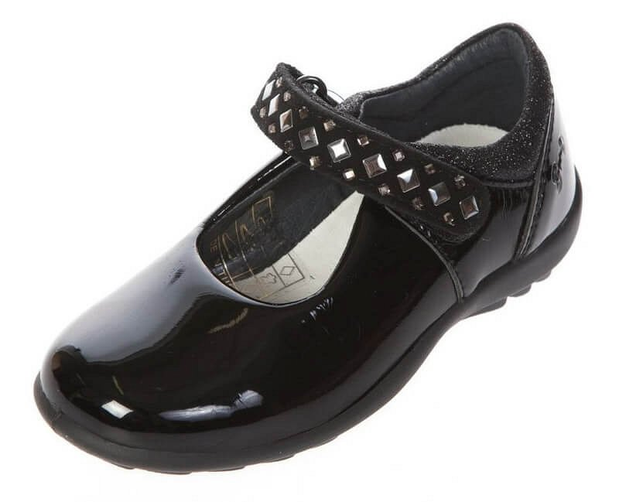
Włoskie wykonanie
Wiosna już nieśmiało do nas zagląda. Jest to także doskonała pora na rozpoczęcie idealnych butów dla dzieci. Nie od dziś wiadomo, że muszą one spełniać wiele ważnych wymagań. Przede wszystkim liczy się wysoka jakość materiałów, które przepuszczają powietrze. Za tym idzie również odpowiedni poziom wygody i komfortu, który jest bardzo ważny przy zabawach i spacerach na świeżym powietrzu. Następnie design i kolory - jest to jednak indywidualna kwestia, która zależy od upodobań najmłodszych. Marka Primigi spełnia wszystkie te ważne założenia, dlatego warto wybrać najlepiej dopasowany model dla twojego malucha.

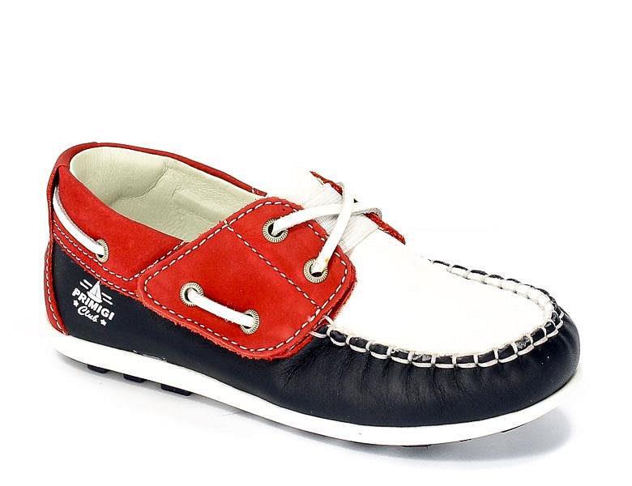
Primigi buty dla dzieci - gdzie można je znaleźć?
Marka Primigi pochodzi z Włoch. Posiada pozytywną renomę, na którą długo pracowała. Jej produkty są bardzo chętnie kupowane przez klientów na całym świecie. Buty dla dzieci oraz pozostały asortyment tej marki znajdziesz w sklepie internetowym Baby Center, który specjalizuje się w komfortowych ubraniach, obuwiu oraz niezbędnych akcesoriach dla najmłodszych.

